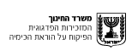
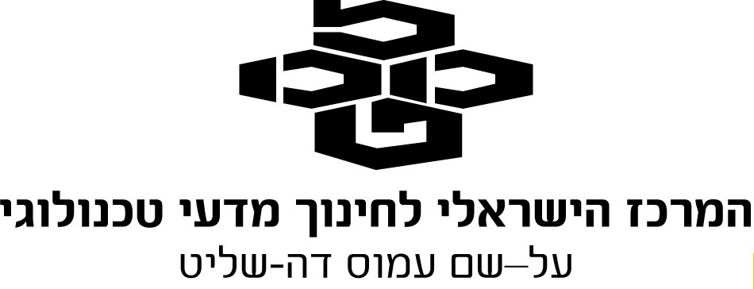

שאלות שהותאמו ועובדו ע"י המורים בקורס מובילי קהילות וקהילות קרוב לבית לקראת בחינת המתכונת תשע"ה.

מבנה וקישור וחומצות ובסיסים- שרה אקונס

השאלה עוסקת בחומרים: גלוקוז- , C₆H₁₂O_{6(s} יהלום- C_{(s)} , יוד- I_{2(s)} , נתרן הידרוקסיד- NaOH_{(s)}
נתונה נוסחת גלוקוז, C₆H₁₂O_{6(s)} :

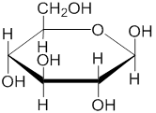
לפניך טבלה.
- העתק את הטבלה לדפי הבחינה והשלם אותה.

החומר | C₆H₁₂O_{6(s)} | I_{2(s)} | NaOH_{(s)} | C_{(s)}
סוג הסריג:
יוני/ מולקולרי/אטומרי
סוג החלקיקים המרכיבים את החומר:
אטומים/ יונים/ מולקולות
סוג/י הקשרים בין החלקיקים בחומר:
קוולנטיים/ יוניים/ אינטראקציות ואן דר ואלס/ קשרי מימן

בתרשים הזרימה הבא סוכמו תהליכים אחדים עבור חלק מהחומרים הנ"ל, שסומנו בסמלים השרירותיים A, B, E .

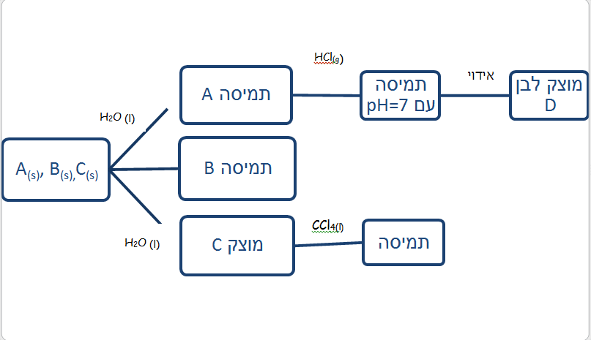
לא התקבלה תמיסה של E
H₂O_{(l)}
A_{(s)}, B_{(s)}, E_{(s)}

- התייחס לתרשים הזרימה וזהה את החומרים A, B,E .
- i. נסח את תהליך ההמסה של חומר A במים.
ii. תאר את תמיסת חומר A במים ברמה המיקרוסקופית.
- i. נסח את התגובה שמתרחשת בין תמיסה A ל - HCl_{(g)}.
ii. רשום את נוסחתו הכימית של המוצק הלבן D.
- אילו סוגי קשרים קיימים בתמיסה של חומר Bבמים? הסבר.
- i. רשום ניסוח של המסת חומר E ב- CCl₄.
ii. האם תמיסה זו מוליכה זרם חשמלי? הסבר.

